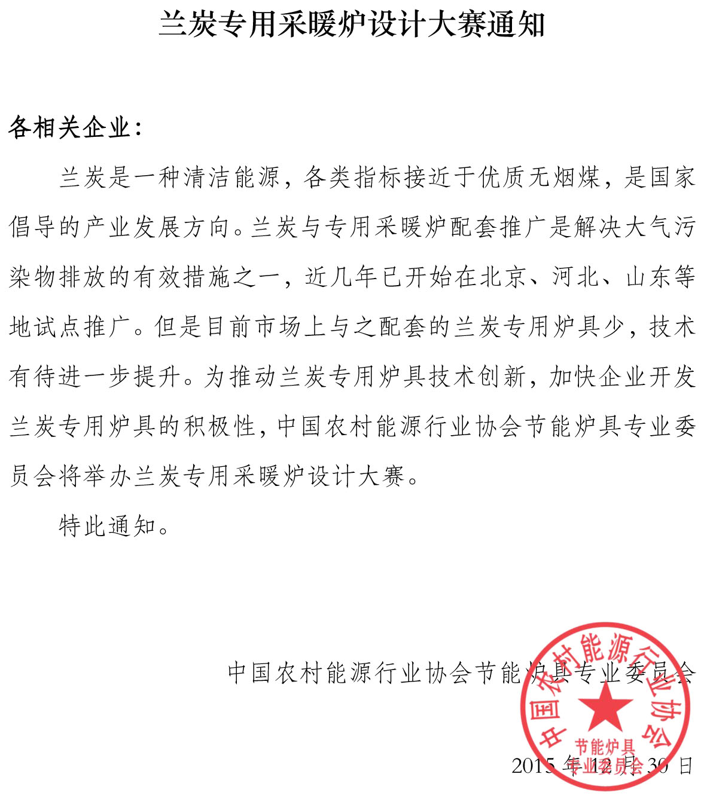

兰炭专用采暖炉设计大赛方案

一、主题
节能、环保
二、组织机构
1、主办单位：
中国农村能源行业协会节能炉具专业委员会
2、承办单位
中国炉具网
3、赞助单位
神木县政府煤化工产业办
神木兰炭行业协会
神木县兰炭集团有限责任公司
三、开展时间
2016年1月6日至2016年4月28日
四、参赛要求
1、产品类别：采暖炉（含炊事功能）
2、适应燃料：兰炭（小料）
3、炉具结构设计合理、技术具有一定先进性，使用方便。
4、具有自主知识产权。
5、参赛产品委托北京中研环能环保技术检测中心检测，并出具检测报告。
五、参赛费用
企业自愿申报，不收取费用。
六、大赛流程及时间节点
1、企业提出申请，递交申请表。
时间：2016年1月6日至2016年1月20日
2、产品检测
时间：2016年3月初（具体日期另行通知）
地点：石家庄市春燕采暖设备有限公司
3、专家评审
时间：2016年3月20日
4、表彰奖励
时间：2016年4月28日（第十届炉博会）
注：本次活动报名参赛企业若少于10家，活动将取消。
七、奖项设置
一等奖1名，奖金10000元
二等奖2个，奖金5000元/个
三等奖3个，奖金3000元/个
参与奖4个，奖金1000元/个
八、联系方式
中国炉具网 联系人：刘燕
电话：010-57394008 邮箱：chinaluju@126.com

附：“神木兰炭杯”兰炭专用采暖炉设计大赛申报表
企业名称
联系人 |  | 手机 |  | 邮箱
产品名称 |  |  | 注册商标
规格型号

